**Схема мест накопления (площадок) ТКО с.Терешково Дьяченковского сельского поселения Богучарского муниципального района**

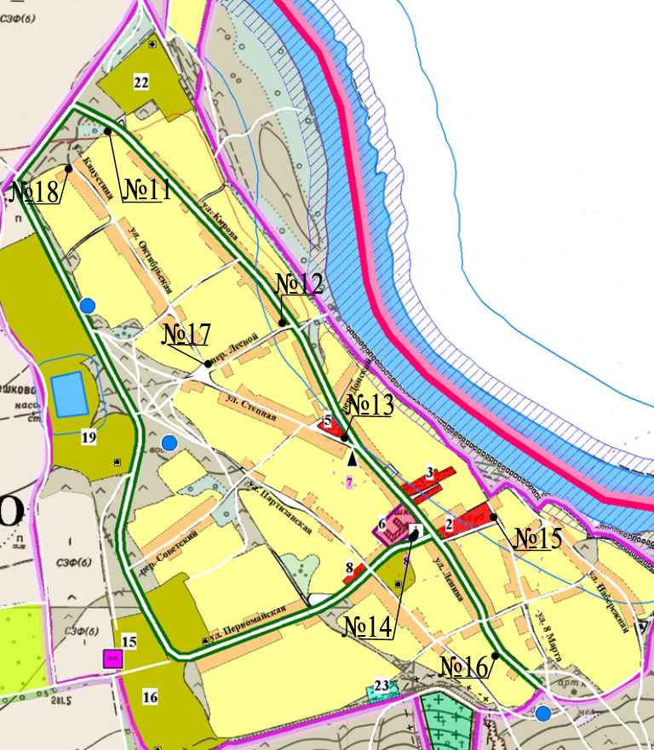

|  |  |  |  |  |  |
| --- | --- | --- | --- | --- | --- |
| № площадки | Адрес | Географические координаты | Количество контейнеров, шт. | Объем контейнеров, м3 | Общий объем площадки, м3 |
| № 11 | ул.Кирова, д.74а | 49,929314 40,651490 | 3 | 0,75 | 2,25 |
| № 12 | ул.Кирова,9а | 49,923992 40,659117 | 3 | 0,75 | 2,25 |
| № 13 | ул.Кирова, 53а | 49,921193 40,661369 | 3 | 0,75 | 2,25 |
| № 14 | ул.Ленина, 47а | 49,918683 40,664399 | 3 | 0,75 | 2,25 |
| № 15 | ул. 8 Марта, 15а | 49,918879 40,669125 | 3 | 0,75 | 2,25 |
| № 16 | ул.Ленина, 1б | 49,915490 40,667726 | 2 | 0,75 | 2,25 |
| № 17 | пер.Донской, 1а | 49,923009 40,656100 | 1 | 0,75 | 2,25 |
| № 18 | ул.Капустина, 1б | 49,928264 40,650258 | 3 | 0,75 | 2,25 |

Глава Дьяченковского сельского поселения В.И. Сыкалов